**ДИДАКТИЧЕСКАЯ ИГРА**

**«Сортируем мусор - бережем природу»**

Проблема утилизации и переработки мусора актуальна во всем мире, поэтому необходимо привлечение внимания к проблемам загрязнения окружающей среды. Проблема отходов стала сегодня одной из самых важных экологических проблем, с которой столкнулось человечество. Современный метод решения этой проблемы – раздельный сбор отходов и их переработка. Необходимо привлекать внимание детей к проблемам загрязнения окружающей среды с раннего возраста.

Дидактическая игра «Сортируем мусор – бережем природу» предназначена для использования детьми старшего дошкольного возраста. Она рассчитана для индивидуальной и подгрупповой работы с детьми дошкольного возраста. Игра может быть использована педагогами, родителями и специалистами, работающими с детьми дошкольного возраста.

***Цель игры:*** формировать представления у детей о том, что вторичная переработка мусора необходима для сохранения окружающей среды.

Пособие состоит из контейнеров для мусора, к ним прилагаются карточки с изображением мусора. Дети, определяя материал, из которого изготовлена ненужная вещь, называют его и выбрасывают в контейнеры: «Бумага», «Пластик», «Стекло», «Металл», «Пищевые отходы».

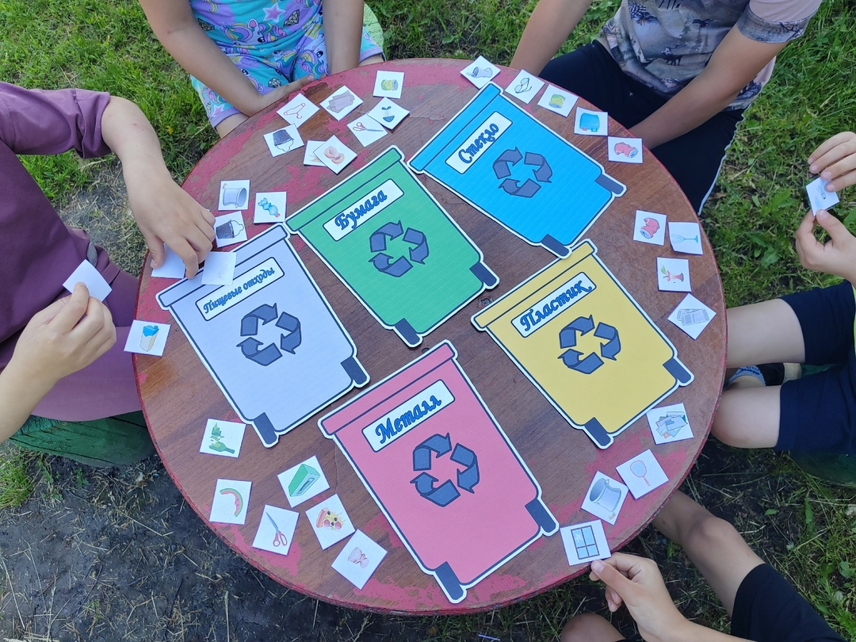

***Ход игры:***

Детям предлагается экологическая ситуация: «Люди приехали в лес отдыхать и оставили после себя мусор. Представьте, что случится, если мы не научимся убирать за собой мусор, к чему это может привести? Что вы можете предложить?»

Нужно собрать мусор и разложить его по контейнерам.

Результативность данной игры подтверждается обогащением знаний у детей о необходимости сортировки мусора для сохранения окружающей среды.

